Дыхательная гимнастика

- «ЧАСИКИ» Стоя, ноги слегка расставить, руки опустить. Размахивая прямыми руками вперед и назад, произносить «тик-так». Повторить 10—12 раз.
и назад, произносить «тик-так». Повторить 10—12 раз.
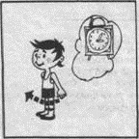
- «ТРУБАЧ» Сидя, кисти рук сжаты в трубочку, подняты вверх. Медленно выдыхая, громко произносить «п-ф-ф-ф». Повторить 4—5 раз.
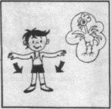

- «КАША КИПИТ» Сидя, одна рука лежит на животе, другая—на груди. Втягивая живот — вдох, выпячивая живот — выдох. Выдыхая, громко произносить «ф-ф- ф-ф-ф». Повторить 3—4 раза.
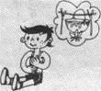

- «ПАРОВОЗИК» Ходить по комнате, де лая попеременные движения руками и приговаривая «чух-чух-чух». Повторять в течение 20—30 секунд Видео дыхательная гимнастика

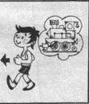

- «НА ТУРНИКЕ» Стоя, ноги вместе, гимнастическую палку держать в обеих руках перед собой. Поднять палку вверх, подняться на носки—вдох, палку опустить назад на лопатки—длинный выдох. Выдыхая, произносить «ф-ф- ф-ф-ф». Повторить 3—-4 раза. Для большей эффективности упражнений необходимо приобрести турник
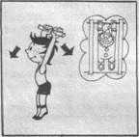

.6. «ШАГОМ МАРШ!» Стоя, гимнастическая палка в руках. Ходьба, высоко поднимая колени. На 2 шага—вдох, на 6—8 шагов — выдох. Выдыхая, произносить «ти-ш-ш-ше». Повторять в течение 1,5 минуты.

- «НАСОС» Встать прямо, ноги вместе, руки опущены. Вдох, затем наклон туловища в сторону—выдох, руки скользят вдоль туловища, при этом громко произносить «с-с-с-с-с», «с-с-с-с». Повторить 6—8 наклонов в каждую сторону. В качестве дыхательной гимнастики можно использовать и езду на велосипеде. Тут тоже совершаются глубокие вдохи.
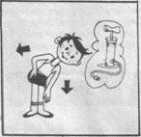

- «РЕГУЛИРОВЩИК» Стоя, ноги расставлены на ширину плеч, одна рука поднята вверх, другая отведена в сторону. Вдох носом, затем поменять положение рук и во время удлиненного выдоха произносить «р-р-р-р-р». Повторить 5—6 раз.
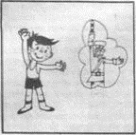
- «ЛЕТЯТ МЯЧИ» Стоя, руки с мячом подняты вверх. Бросить мяч от груди вперед. Произносить, выдыхая, длительное «у-х-х-х-х». Повторить 5—6 раз.
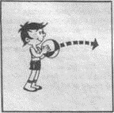

- «ЛЫЖНИК» Имитация ходьбы на лыжах в течение 1,5—2 минут. На выдохе произносить «м-м-м-м-м».

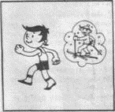

- «МАЯТНИК» Стоя, ноги расставлены на ширину плеч, палку держать за спиной на уровне нижних углов лопаток. Наклонять туловище в стороны. При наклоне—выдох, произносить «т-у-у-у-х-х ».Повторить 3—4 наклона в каждую сторону.
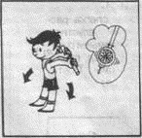

- «СЕМАФОР» Сидя, ноги сдвинуты вместе. Поднимать руки в стороны—вдох, медленно опускать вниз—длительный выдох, произносить «с-с-с-с-с». Повторить 3—4 раза. Так же очень полезными является надувание воздушных шариков.
